**BÁO CÁO BÀI TẬP LỚN**

**Học phần**: Công nghệ Web (CSE485)

**Mã nhóm**: 175A071233_175A071297

**1. Tổng quan về Project**

***1.1 - Giới thiệu chung về Website***

(Ví dụ) Website Đồng Hồ Chính Hãng là website bán hàng cao cấp, thuộc hệ thống bán hàng uy tín lớn trong nước - nơi thương hiệu được đặt lên hàng đầu. Hệ thống bán hàng được xây dựng với các chức năng chính sau: quản lý hồ sơ khách hàng, quản lý sản phẩm bán hàng , quản lý người bán sản phẩm , quản lý bảo hành sản phẩm. Hệ thống được xây dựng dưới dạng website ứng dụng nên người dùng có thể sử dụng hệ thống rất thuận tiện ở mọi nơi với nhiều loại thiết bị khác nhau như máy tính, máy tính bảng, điện thoại có kết nối internet đều có thể sự dụng được, đảm bảo cho việc tiếp nhận và xử lý thông tin bán hàng, cập nhật một cacahs nhanh chóng và thuận lợi nhất.

a. Phần Guest

- Hiển thị Danh sách bài viết.

- Đăng nhập/Đăng kí hệ thống

- Phân trang ...

b. Phần Quản trị

- Quản trị người dùng: Liệt kê/Thêm/Sửa/Xóa

- Quản trị bài viết: Liệt kê/Thêm/Sửa

- ...

**2. Phân công công việc và thông tin Project**

|  |  |
| --- | --- |
| **Phân việc trong nhóm** | |
| 1851161969_Vương Thị Quyến | 185116_Nguyễn Diễm Quỳnh |
| * Việc 1 * Việc 2 | * Việc 3 * Việc 4 |
| Điểm tự đánh giá của cá nhân: 8đ | Điểm tự đánh giá của cá nhân: 7đ |
| **Ghi chú**: Trưởng nhóm | Bỏ thi |
| Website nhóm: http://abc.000webhost.com (nếu có sử dụng)  Link Github tới thư mục BTL làm việc của nhóm: [https://github.com/trump/CSE391_195111009_NguyenVanA](https://github.com/kieutuandzung/CSE391_195111009_NguyenVanA) (Ví dụ) | |

**3. Lược đồ CSDL và chi tiết các bảng**

(Hình ảnh dưới đây mang tính chất minh họa)

|  |
| --- |
| **Database ER Diagram** |
|  |

|  |  |  |  |
| --- | --- | --- | --- |
| Quan hệ | Thuộc tính | Diễn giải | Kiểu dữ liệu |
| sinhvien | Masv | Mã khách hàng | Char(12) |
| Hoten | Họ tên | Char(40) |
| Ngaysinh | Ngày sinh | Smalldatetime |
| Gioitinh | Giới tính | Varchar(3) |
| Cmnd | Chứng minh nhân dân | Varchar(9) |
| Sdt | Số điện thoại | Varchar(20) |
| Lop | Lớp | Varchar(10) |
| Nhanvien | manv | Mã nhân viên | Varchar(20) |
| Hoten | Họ tên | Varchar(40) |
| Ngaysinh | Ngày sinh | Smalldatetime |
| Diachi | Địa chỉ | Varchar(50) |
| Chucvu | Chức vụ | Varchar(30) |
| Sdt | Số điện thoại | Varchar(20) |
| Phong | sophong | Số phòng | Char(4) |
| Manv | Mã nhân viên | Varchar(20) |
| Sluongsv | Số lượng sinh viên | Int |
| tinhtrangphong | Tình trạng phòng | Varchar(50) |
| Hopdong | mahopdong | Mã hợp đồng | Char(10) |
| Masv | Mã sinh viên | Char(12) |
| Manv | Mã nhân viên | Varchar(20) |
| Sophong | Số phòng | Char(4) |
| Ngaylap | Ngày lập | Smalldatetime |
| ngaybatdau | Ngày bắt đầu | Smalldatetime |
| ngaykethuc | Ngày kết thúc | Smalldatetime |
| Hoadondiennuoc | Mahd | Mã hợp đồng | Char(10) |
| Manv | Mã nhân viên | Varchar(20) |
| Sophong | Số phòng | Char(4) |
| Ngaylap | Ngày lập | Smalldatetime |
| Tongtien | Tổng tiền | money |
| Madien | Mã điện | int |
| chisodiendau | Chỉ số điện đầu | Int |
| chisodiencuoi | Chỉ số điện cuối | Int |
| Manuoc | Mã nước | Int |
| chisonuocdau | Chỉ số nước đầu | Int |
| chisonuoccuoi | Chỉ số nước cuối | int |
| Sotheodoi | Maktkl | Mã khen thưởng – kỉ luật | Varchar(10) |
| Tenktkl | Tên khen thưởng – kỉ luật | Varchar(20) |
| Sophong | Số phòng | Char(4) |
| Phiktx | mabienlai | Mã biên lai | Varchar(20) |
| Masv | Mã sinh viên | Char(12) |
| so phong | Số phòng | Char(4) |
| Namhoc | Năm học | Smallint |
| Ngaythu | Ngày thu | Smalldatetime |
| Sotien | Số tiền | Money |
| Thannhan | Masv | Mã sinh viên | Char(12) |
| Hoten | Họ tên | Varchar(40) |
| Moiquanhe | Mối quan hệ | Varchar(20) |
| Sdt | Số điện thoại | Varchar(20) |
| Diachi | Địa chỉ | Varchar(50) |

1. **Hình ảnh kết quả các chức năng đã thực hiện được.**

Giao diện Trang chủ

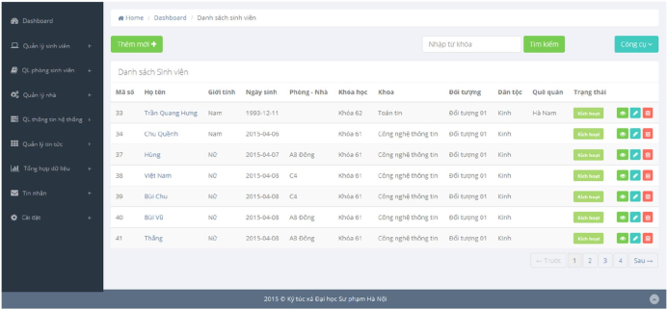Giao diện trang XYZ ..